Семинар 4. Беларусь в составе Российского государства (1795-1917 гг.)
- Основные направления политики российского самодержавия в Беларуси. Буржуазные реформы 60–70-х гг. XIX в. и особенности их проведения в Беларуси.
- Социально-экономическое развитие белорусских земель в XIX – нач. XX ст. Аграрные реформы.
- Беларусь в войне 1812 г. Общественно-политическое движение в Беларуси в ХІХ – нач. ХХ в.
- Первая мировая война и ее последствия для белорусских земель.

1. Основные направления политики российского самодержавия в Беларуси. Буржуазные реформы 60–70-х гг. XIX в. и особенности их проведения в Беларуси. После присоединения белорусских земель к России царское правительство начало проводить здесь политику, направленную на сближение и слияние с собственно русскими регионами. Поэтому вся дальнейшая история Беларуси тесно связана с историей России. Прежде всего, вводилось российское административное деление. Белорусские земли делились на два генерал-губернаторства: Белорусское в составе Витебской, Могилевской, Смоленской губерний и Литовское в составе Минской, Виленской и Гродненской. Губернии делились на уезды (примерно по 20–30 тыс. населения в каждом).
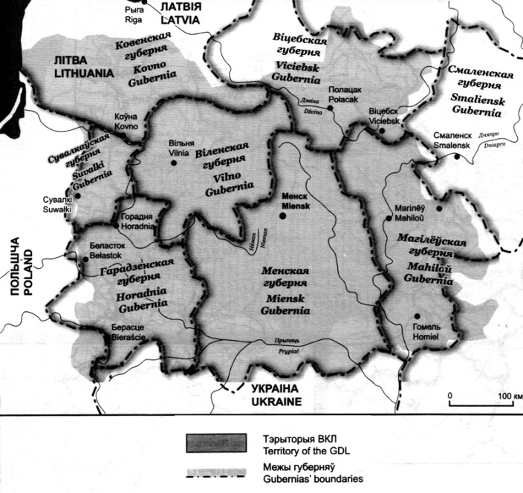
Население белорусских земель, за исключением крестьян, в течение месяца после опубликования указа правительства о включении в состав России приводилось к присяге. Те, кто отказывался присягнуть, должны были в трехмесячный срок выехать за границу, распродав недвижимое имущество. В результате сотни представителей белорусской шляхты, которые отказались принять присягу, вынуждены были покинуть свою
Родину. За магнатами и шляхтой, которые присягнули на верность российской короне, сохранялось имущество. Они имели возможность занимать различные административные должности на местном уровне. Но ведущую роль в управлении краем занимали выходцы из России. Так царизм создавал опору своей власти на территории Беларуси.
Несмотря на сохранение определенных прав за шляхтой, она потеряла привилегии, существовавшие в Речи Посполитой и отсутствующие в Российской империи – централизованном государстве с абсолютной монархией: право выбора короля, право на создание конфедераций, право иметь собственные вооруженные отряды. Кроме этого, ликвидировались сеймы и сеймики. Города лишались магдебургского права.
Учитывая большое количество шляхты, российское правительство осуществляло так называемый «разбор шляхты», в результате которого значительная часть ее представителей была исключена из шляхетского (дворянского) сословия. В разряд государственных крестьян и мещан (горожан) переводились шляхтичи, которые не подтвердили документально свое шляхетское происхождение.
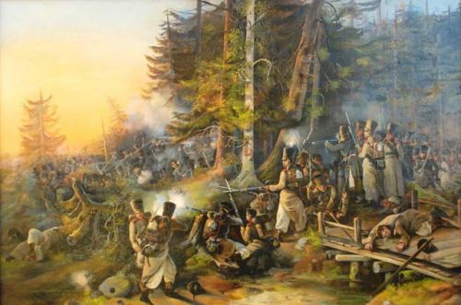
В 1794 г. для еврейского населения вводилась «черта оседлости» – определённая территория, на которой разрешалось жить евреям белорусских и украинских земель, которые ранее входили в состав Речи Посполитой.
На присоединенных землях вводилось российское законодательство, паспортная система учета и контроля граждан, рекрутская повинность, по которой мужчин на 25 лет забирали в рекруты (солдаты). Существовавший в Речи Посполитой подымный налог (налог с крестьянского двора) заменили подушным (налогом с каждого взрослого мужчины). До восстания 1830–1831 гг. российское правительство в целом не препятствовало деятельности католической и униатской церквей, но всемерно поддерживало православие.
Эпизод восстания. 1831 год
Одновременно с этим присоединение к России создало условия для включения территории Беларуси в общероссийскую государственную и экономическую системы. Оно положило конец междоусобным столкновениям шляхты, оказало влияние на все отрасли экономики, стало во многом определяющим для дальнейшей хозяйственной специализации. Создавались новые мануфактуры (полотняные, парусиновые, канатные, суконные и др.), в Кричеве была заложена судоверфь, строившая суда для Черноморского флота. Что касается сельского хозяйства, были увеличены посевные площади, в том числе под технические культуры. С 1780 г. одной из основных сельскохозяйственных культур становится картофель. Сбыт сельскохозяйственных продуктов стимулировался отменой пошлин на их продажу, ликвидацией внутренних таможен. Расширились торговые связи с русскими городами. Активизация торговли способствовала реконструкции старых и строительству новых дорог.
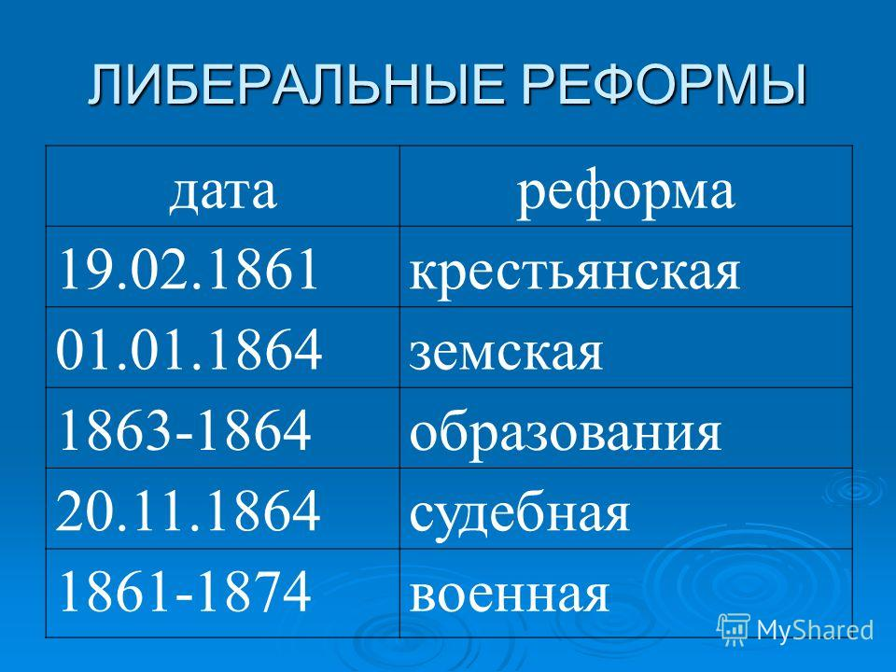
Российская империя отставала в своём развитии от западных стран, поэтому в государстве назрела необходимость реформирования всех сфер жизни общества для перехода к капитализму. Потребность в этом доказало поражение в Крымской войне, а также глубокий кризис феодальных отношений. Поэтому с 1860-х гг. начали проводиться буржуазные реформы, которые, как и отмена крепостного права, помогли России выйти из кризиса и успешнее развиваться. В Беларуси, в связи с восстанием 1863–1864 гг., одни из них не проводились вовсе, а другие видоизменялись под влиянием политической обстановки.
Одной из первых началась военная реформа. Страна была поделена на военные округа, срок службы был сокращен с 25 до 7–8 лет. В 1874 г. была введена всеобщая воинская повинность для мужчин, которые достигли 20-летнего возраста. Срок службы для лиц, имевших образование, значительно сокращался.
Земская реформа 1864 г. была направлена на создание местных выборных органов – земств, которые руководили социально-экономическими процессами на местах. Однако на территории Беларуси земства стали вводиться лишь с 1911 г. в Витебской, Минской и Могилевской губерниях. Правительство опасалось усиления польского влияния в земских выборных органах, поэтому не были созданы земства в Виленской и Гродненской губерниях, где количество католического населения было значительным. По этой же причине с большим опозданием и существен-ными отступлениями проводилась в Беларуси и судебная реформа. Только в 1872 г. были введены мировые суды. Мировые судьи здесь не избирались, а назначались из числа помещиков министром юстиции.
Школьная реформа проводилась в соответствии с «Положением о начальных народных училищах» и «Статутом гимназий и прогимназий» 1864 г. В основу этих документов был положен принцип всесословности образования. Количество начальных школ увеличилось. Среднее образование давали классические гимназии и ремесленные училища. Однако контингент учащихся в средней и высшей школе регулировался высокой оплатой обучения.
В 1875 г., на пять лет позже, чем в российских губерниях, в Беларуси стала проводиться реформа городского самоуправления. В ее основу был положен буржуазный принцип всесословности выборных органов управления, но бедные горожане: мелкие ремесленники, рабочие, домашняя прислуга, – не имели права участвовать в выборах в городские думы.
В результате проведения буржуазных реформ 60–70-х гг. XIX в., несмотря на их ограниченность, были созданы условия для перехода от феодализма к капитализму.
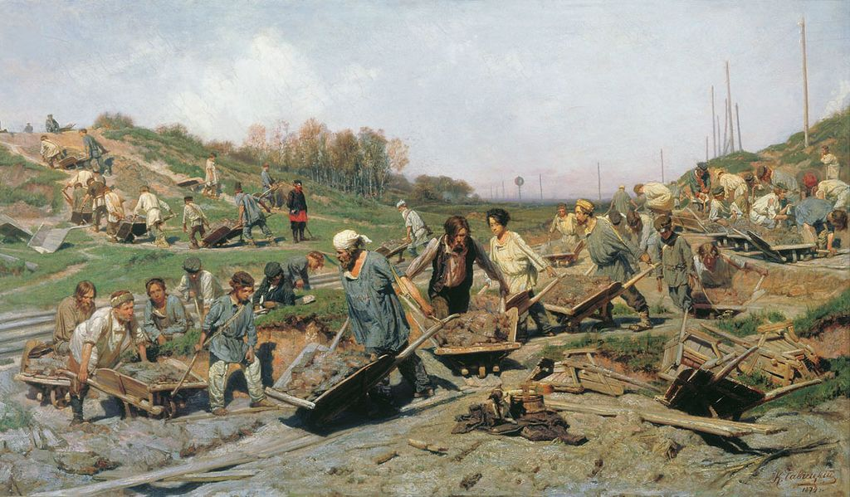
2. Социально-экономическое развитие белорусских земель в XIX – нач. XX ст. Аграрные реформы. В первой половине XIX в. в Беларуси, как и во всей Российской империи, происходили процессы, которые вели к разрушению феодально-крепостнической системы и становлению новой индустриальной цивилизации на основе промышленного переворота. Однако они проходили медленно, так как Россия избрала так называемый «прусский» путь модернизации. Он характеризовался постепенным развитием промышленного производства при сохранении помещичьего землевладения, крепостного права (противоположностью «прусского» пути является «американский» путь модернизации – быстрое, ускоренное развитие промышленности). Свидетельством формирования новых отношений являлись рост промышленности, городов и торговли, появление новых отраслей производства (металлообрабатывающей, стекольной, бумажной, свеклосахарной), использование паровых машин. Однако в целом промышленность Беларуси вплоть до реформы 1861 г. развивалась слабо. Фабрик и заводов было мало, число рабочих на них редко достигало 10 человек.
Савицкий К. А. «Ремонтные работы на железной дороге», 1874 год
Медленно происходили изменения в сельском хозяйстве. Господство барщинной системы тормозило его развитие. Крестьяне в это время составляли 90 % всего населения Беларуси, 70 % из них были помещичьими, 19 % – «казенными» (т. е. государственными). Остальные также номинально принадлежали государству, но находились в «аренде» у дворян и чиновников. Большинство крестьянских семей отрабатывали барщину, которая продолжалась не менее 3 дней в неделю, в результате крестьяне беднели, так как им не хватало времени для работы на себя.
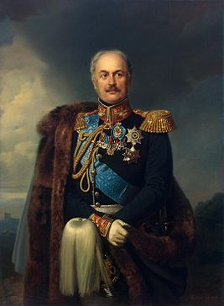
Во второй четверти XIX в. процесс распада феодально-крепостнической системы перешел в состояние кризиса. Его показателем являлось сокращение прироста населения, разорение крестьянских хозяйств, упадок производства в помещичьих имениях, рост крестьянских волнений. Помещики, чтобы увеличить прибыль, передавали крестьян и свои поместья в аренду, по разным причинам сокращали земельные наделы крестьян, вводили все новые и новые повинности. Основная масса населения страдала от малоземелья. Все это вынуждало царизм проводить на территории Беларуси более гибкую социально-экономическую политику и заниматься решением аграрного вопроса. Решению возникающих проблем в определенной степени способствовали реформы министра имущества царского правительства Д. П. Киселёва, направленные на упорядочение землевладения, регулирование размеров наделов и введение фиксированных повинностей. Государственные крестьяне переводились с барщины на оброк (денежные выплаты), увеличивались их наделы и уменьшались повинности, запрещалась сдача крестьян в аренду, создавались органы местного самоуправления, которые контролировали администрацию, признавались гражданские права крестьян (право избираться и выбирать местные органы самоуправления). Данные изменения создавали лучшие условия для жизнедеятельности крестьян, развития их инициативы. Однако эти реформы не в полной мере соответствовали требованиям времени. Основным препятствием на пути социально-экономического развития оставалась феодально-барщинная система ведения сельского хозяйства.
П. Д. Киселёв
Поражение России в Крымской войне, отставание в развитии от передовых стран требовало ускорения процессов модернизации социально-экономического развития империи. Шагом в этом направлении явилась отмена крепостного права, барщинной системы хозяйствования, предоставление крестьянам свободы от помещика.
19 февраля 1861 г. Александр II подписал Манифест и «Положения о крестьянах, вышедших из крепостной зависимости». Крестьяне получали личную свободу, ряд гражданских прав (возможность без согласия помещика заключать браки, гражданские и имущественные сделки, открывать торговые и промышленные предприятия, переходить в другие сословия).
Крестьяне получили право выкупать свою усадьбу, а с согласия помещика – и полевой надел. Выкуп крестьянин должен был платить только за землю. Однако цена на нее в Беларуси была завышена в 3–4 раза. При выкупе крестьяне платили сами 20 % суммы, а оставшуюся часть — правительство (эти деньги крестьяне должны были в течение 49 лет вернуть государству). После внесения первоначальной суммы крестьяне еще в течение 9 лет оставались временно обязанными, т. е. выполняли барщину.
Крестьяне не приняли подаренной им «свободы без земли», они отказывались отрабатывать барщину, самовольно рубили леса, поджигали помещичьи имения. Восстание 1863–1864 гг. вынудило правительство принять меры, смягчающие социально-политическую напряженность. Указом 1 марта 1863 г. в Виленской, Гродненской, Минской губерниях вводился обязательный выкуп крестьянами своих наделов. С 1 мая прекращались временно обязанные отношения, выкупные платежи снижались на 20 %.
Отмена крепостного права и ряд других буржуазных реформ способствовали переходу Российской империи на более прогрессивный капиталистический путь развития.
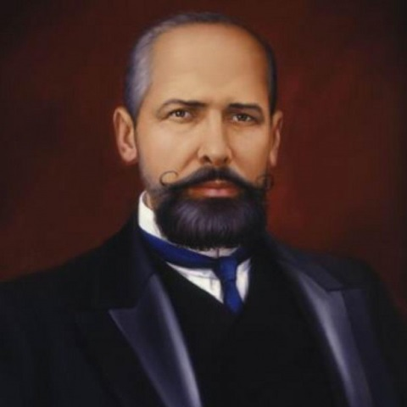
После революции 1905–1907 гг., которая охватила центральные регионы России, значительная часть государственных деятелей осознавала необходимость новых реформ. Главным идеологом и организатором преобразований выступил премьер-министр, бывший гродненский губернатор П. А. Столыпин. Его деятельность была направлена на либерализацию общественной жизни и создание социальной опоры царской власти. В политической сфере он предлагал юридически закрепить неприкосновенность личности, гражданское равноправие; в социальной – ввести светский характер образования, всеобщее медицинское обслуживание, социальную защиту рабочих по инвалидности, болезни; в духовной – свободу вероисповедания. Данные предложения вызывали недовольство сторонников старых порядков.
П. А. Столыпин
П. А. Столыпин провел аграрную реформу, целью которой было создание в деревне крепких крестьянских хозяйств как опоры самодержавия. Одобренная царским указом от 9 ноября 1906 г. реформа предусматривала ликвидацию общины, переход земли в частную собственность, переселение части безземельных и малоземельных крестьян в Сибирь и на Дальний Восток.
Каждому крестьянину разрешалось выйти из общины и закрепить в личную собственность свой земельный надел. Разрешалось также требовать выделения земли на одном участке-отрубе, перенеся на который дом, он мог бы создать свой хутор. Вводилась купля-продажа земли. Этим создавались условия для создания крепких хозяйств. Для переселенцев выделялись средства на проезд, краткосрочные кредиты и безвозмездные денежные субсидии, формировались специальные поезда, готовились пункты приема и распределения переселяющихся, нарезались участки земли. За восемь лет (1907–1914 гг.) из Беларуси переселилось в Сибирь свыше 300 тыс. человек.
Столыпинская аграрная реформа в целом способствовала подъему сельского хозяйства. С 1907 по 1913 гг. посевные площади в Беларуси увеличились на 11 %, а также увеличилось поголовье крупного рогатого скота и свиней. Аграрная реформа содействовала также увеличению количества крестьянских хозяйств, которые стали работать на рынок. Но полностью аграрный вопрос она не решила. Большая часть земли по- прежнему находилась в руках крупных землевладельцев, главным из которых был российский царь.
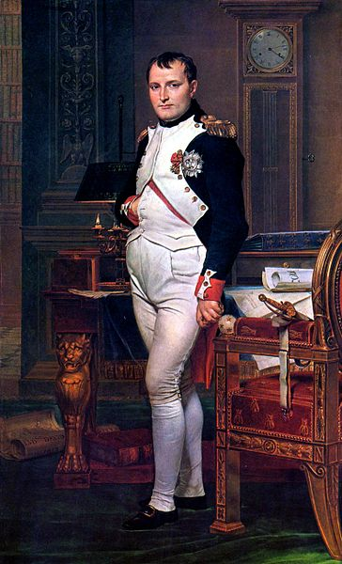
3. Беларусь в войне 1812 г. Общественно-политическое движение в Беларуси в ХІХ – нач. ХХ в. Противоречия между буржуазной Францией и феодальной Россией в начале XIX в. привели эти государства к войне. 12 июня 1812 г. 600-тысячная армия императора Франции Наполеона I, в которой было 120 тыс. поляков, перешла реку Неман и вторглась на территорию Беларуси. Наполеон накануне войны пообещал возродить Речь Посполитую в границах 1772 г., что обеспечило ему поддержку значительной части местной шляхты. Для пополнения армии Наполеона на территории Беларуси были созданы четыре полка кавалерии, пять полков пехоты, гвардейский уланский полк.
Отступление 1-й и 2-й российских армий под командованием генералов М. Барклая де Толли и П. Багратиона по белорусским землям сопровождалось боями с наполеоновскими войсками. Бои произошли под Вишнево, Ивенцом, Борисовом, Свислочью, Игуменом, Старым Быховом. Наиболее значительные сражения состоялись в районе местечка Мир и под Кобрином. В составе российских войск сражалось большое количество белорусов.
Император Франции Наполеон Бонопарт
Уже в июле 1812 г. большая часть Беларуси (кроме южных уездов) была занята войсками Наполеона. 1 июля 1812 г. в Вильно было создано Временное правительство ВКЛ из представителей местной шляхты. Однако в условиях войны оно не имело реальной власти.
Население Беларуси разделилось: одни поддерживали Россию, другие Наполеона. Большинство шляхты и часть богатых горожан поддержи- вали Наполеона и верили, что он восстановит Речь Посполитую. Весьма негативно отнеслась к Наполеону православная церковь.
Во время войны основная масса белорусского населения была озабочена тем, как сохранить свои жизнь и имущество, которое забирали как французские, так и российские войска. В начале войны крестьяне, которые ждали от Наполеона отмены крепостного права (как произошло в Польше, где крестьяне в 1807 г. получили личную свободу), стали нападать на помещичьи усадьбы. Однако новая власть увеличивала налоги с крестьян, не забывая даже взыскивать недоимки, которые образовались при российской власти. Многие крестьяне забирали скот и имущество, уходили в леса и начинали партизанскую войну. Стихийное партизанское движение на белорусских землях приносило множество неприятностей оккупантам, чем объективно помогало русским войскам. Наполеон вынужден был оставить в Беларуси 100-тысячную армию для борьбы с партизанами, охраны коммуникаций.
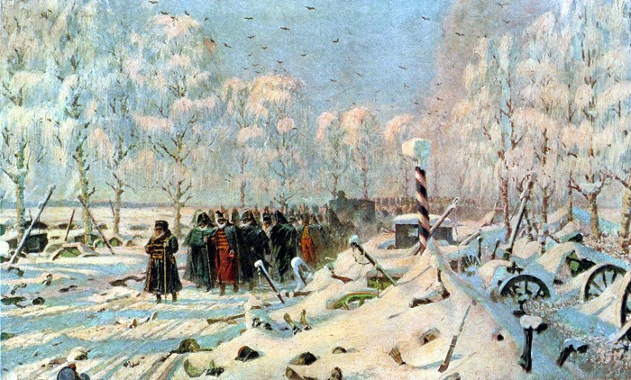
Огромный ущерб белорусскому народу приносила и российская армия, которая при отступлении проводила тактику выжженной земли (уничтожалось все, что могло бы быть использовано французами).
Во время отступления французской армии осенью 1812 г. боевые действия второй раз прошли по территории Беларуси. В середине ноября армия Наполеона подошла к Борисову и начала переправляться через Березину в районе деревни Студенка. В начавшемся здесь бою французы потеряли более 20 тыс. солдат и офицеров. 22 ноября возле Молодечно был уничтожен последний отряд французской армии. Не имея больше сил для продолжения войны, Наполеон оставил свои войска и в одежде польского офицера бежал в Париж.
По дороге на Минск. "Отступление французской армии"
В. Верещагин
Война между Францией и Россией принесла белорусскому народу огромные бедствия: тысячи погибших, разрушенные, разграбленные и сожжённые города и деревни.
Ликвидация Речи Посполитой, идеи французской революции, события войны 1812 г. оказали большое влияние на развитие общественно-политического движения на землях Беларуси. Шляхетская интеллигенция, учащаяся молодежь, недовольные разделами Речи Посполитой, объединялись в кружки и товарищества для борьбы за свои социальные и нацио-нальные идеалы.
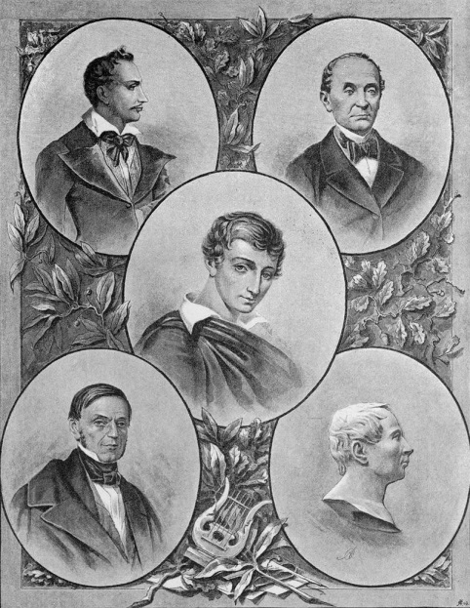
В 1817 г. в Виленском университете по инициативе студентов Адама Мицкевича, Томаша Зана, Яна Чечота было создано «Товарищество филоматов». В 1820 г. в нем возникло более многочисленное «Товарище-ство филаретов». Тайные студенческие товарищества распространяли идеи равенства и свободы, занимались изучением прошлого своей страны. Будущее Беларуси они видели в возрождении Речи Посполитой, ликвидации крепостничества, установлении демократических свобод, введении конституционной формы правления. В 1823 г. эти тайные общества были раскрыты, 100 человек арестовано, многие были посажены в тюрьмы и сосланы в Сибирь.
Филоматы. Т. Зан, И. Домейко, А. Мицкевич, А. Одынец, Я. Чечет
Под влиянием идей свободы, независимости в ноябре 1830 г. в Варшаве началось восстание, которое распространилось и на белорусские земли. Руководители восстания ставили основной целью освобождение от российского господства и восстановление Речи Посполитой в границах 1772 г. Подготовку восстания в Беларуси осуществляли представители тайных обществ, национально настроенная интеллигенция, студенты, чиновники, офицеры, католическое и униатское духовенство. Однако из-за отсутствия общего руководства и стихийности боевых действий восстание было подавлено к августу 1831 г. Многих участников судили, имения шляхты, которая принимала участие в восстании, конфисковали, крестьян и мещан отдавали в солдаты, высылали на поселение в Сибирь.
После подавления восстания российское правительство ужесточило свою политику на белорусских землях и провело ряд политических и административных мероприятий, направленных на укрепление здесь своей власти, быстрейшее слияние Западных губерний с собственно русскими землями. Решением этих задач занимался специально созданный Комитет по делам Западных губерний (1831–1848). Его деятельность носила административно-полицейский характер. В 1831 г. в Витебской и Могилевской губерниях было запрещено действие Статута ВКЛ 1588 г., а в 1840 г. он был отменен в Виленской, Гродненской и Минской губерниях. В 1839 г. на Полоцком соборе было принято решение о присоединении всех униатов к Русской православной церкви.
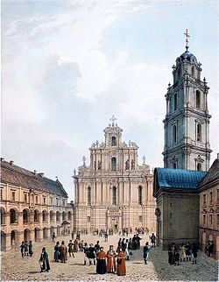
Чтобы предупредить возможные волнения, усиливался «разбор шляхты». Царское правительство не поддерживало развитие белорусского языка и культуры. В 1832 г. был закрыт Виленский университет, преподавание в средних и начальных учебных заведениях полностью переводилось на русский язык. В 1840 г. царь распорядился не употреблять в официальных документах названия «белорусские» и «литовские» губернии. Вместо них белорусские земли стали называться «Северо-Западный край». Этим царские власти лишали белорусов исторической памяти, исторического названия своего государства.
Виленский университет
В середине XIX в. в общественно-политическом движении на территории всей бывшей Речи Посполитой, в том числе и в Беларуси, участвовали разные силы, которые ставили перед собой различные цели. В итоге идейно и организационно сформировалось два течения: «белые» и «красные». «Белые» хотели восстановить Речь Посполитую в границах 1772 г. при дипломатической помощи западноевропейских государств. «Красные» ставили ту же цель, но достичь ее хотели путём вооруженной борьбы.
В марте 1862 г. в Варшаве «красные» создали Центральный национальный комитет (ЦНК) – руководящий и координирующий орган по подготовке нового восстания. Для этого в Беларуси и Литве в июне 1862 г. был организован Литовский провинциальный комитет (ЛПК). Его руководители К. Калиновский, В. Врублевский и Ф. Рожанский в 1862–1863 гг. издавали первую в стране революционно-демократическую газету «Мужицкая правда», которая распространяла идеи «красных». Всего вышло 7 номеров этой газеты.
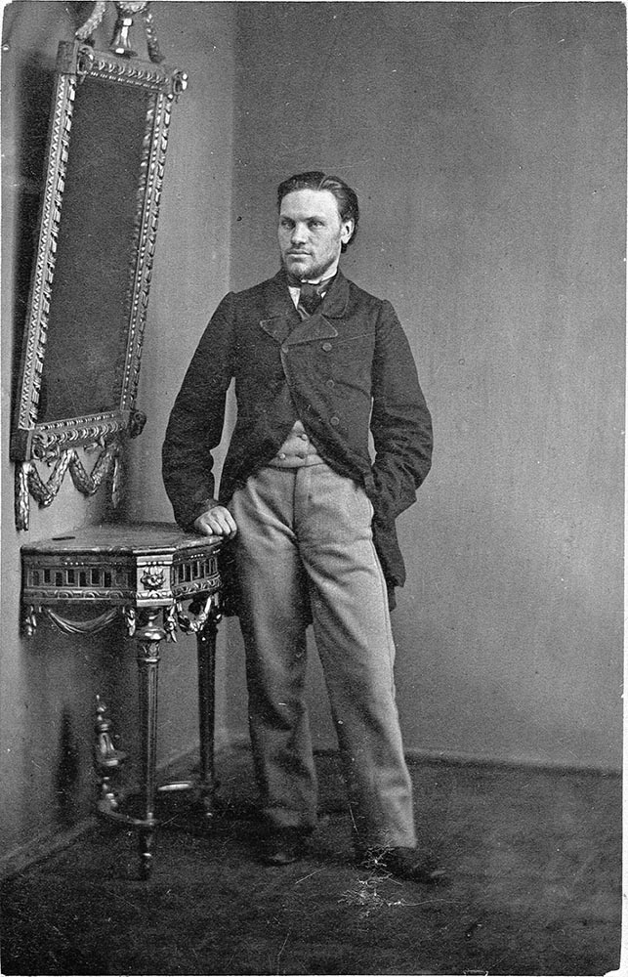
Восстание началось в январе 1863 г. в Варшаве, в марте-апреле оно охватило и белорусские земли. 1 февраля ЛПК обнародовал программные документы восставших. Согласно им все жители края, независимо от веры, происхождения и сословия, призывались к восстанию и объявлялись свободными и равноправными. В собственность крестьян должны были безвозмездно перейти земельные наделы, которыми они пользовались; с помещиками за землю должно было рассчитаться государство. Безземельные крестьяне получали 3 морга (2,1 га) земли при условии, что они примут участие в вооруженной борьбе.
Руководитель восстания 1863-1864 гг. К. Калиновский
С середины мая 1863 г. для подавления восстания был назначен новый Виленский генерал-губернатор Михаил Муравьев. Он получил от российского императора Александра II чрезвычайные полномочия. Для прекращения выступлений он начал применять публичные смертные казни участников, аресты, массовые высылки в Сибирь. К началу сентября 1863 г. восстание было практически подавлено. Количество осужденных его участников составило 4,5 тыс. человек, 128 из них были повешены, в том числе и руководитель восстания К. Калиновский, остальные сосланы на каторгу, на поселение в Сибирь, направлены в арестантские роты. Около 13 тыс. человек власти переселили в отдаленные губернии России. Владения помещиков, которые имели отношение к восстанию, конфисковывались в пользу казны и на льготных условиях продавались выходцам из центральных губерний России. Все остальные помещики получали штрафы. Многие католические храмы закрывались или превращались в православные церкви. Было закрыто единственное оставшееся в Беларуси высшее учебное заведение – Гори-Горецкий земледельческий институт.
Восстание 1863–1864 гг. по существу было буржуазно-демократической революцией, направленной против самодержавия, пережитков феодального строя, социального неравенства, национального унижения. Оно оказало большое влияние на оживление революционного движения в России и Западной Европе.
Подавление восстания 1863–1864 гг. и развернувшиеся после него репрессии по отношению к его участникам, фактическое запрещение белорусского языка и белорусской культуры не остановили развития общественно-политического движения. В 60–70-е гг. XIX в. развивалось народничество – политическое движение, целью которого был переход к социализму на основе сохранения и развития общинных принципов крестьянской жизни. Известными представителями этого движения были уроженцы Беларуси М. Судзиловский, А. Бонч-Осмоловский, будущий убийца царя Александра II (1881) И. Гриневицкий и другие.
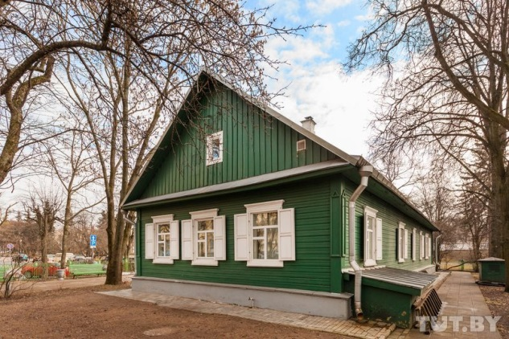
В середине 1880-х гг. активизировалось социал-демократическое движение. На его развитие в Беларуси серьезное влияние оказал созданный в 1895 г. в Петербурге «Союз борьбы за освобождение рабочего класса». В марте 1898 г. в Минске состоялся I съезд социал-демократических организаций России, на котором была создана Российская социал-демократическая рабочая партия (РСДРП), будущая Коммунистическая партия.
Дом-музей I съезда РСДРП в Минске
В условиях активизации деятельности общественно-политических движений в Беларуси в 1902–1903 гг. организационно оформилась первая белорусская политическая партия – Белорусская социалистическая громада (БСГ). Сочетая в своей программе идеи народничества и социал-демократизма, она выступала за уничтожение самодержавия, ликвидацию помещичьего землевладения, создание автономного белорусского государства в составе Российской федеративной демократической республики.
Важным этапом общественно-политического движения в Беларуси и России в целом явилась революция 1905–1907 гг. Её причины: наличие остатков феодально-крепостнической системы, отсутствие политических свобод, жестокая эксплуатация рабочих, неспособность царских властей решить ряд социальных и национальных проблем. Все эти кризисные явления были усугублены русско-японской войной, в которой русская армия потерпела поражение.
Расстрел, по приказу царя, мирной демонстрации рабочих в Петербурге 9 января 1905 г. стал началом революции. По всей Российской империи, в том числе и по Беларуси, прошли протесты, стачки и демонстрации. В октябре 1905 г. страну охватила всероссийская стачка. В разгар этой стачки, 17 октября 1905 г., российский царь подписал Манифест, в котором народу были обещаны свобода слова, собраний, союзов, а также учреждение Государственной Думы с законодательными полномочиями. В это же время власти перешли к репрессиям. 18 октября, по согласованию с губернатором П. Курловым, в Минске, на Привокзальной площади, при разгоне 20-тысячного митинга более 100 человек было убито, около 300 ранено.
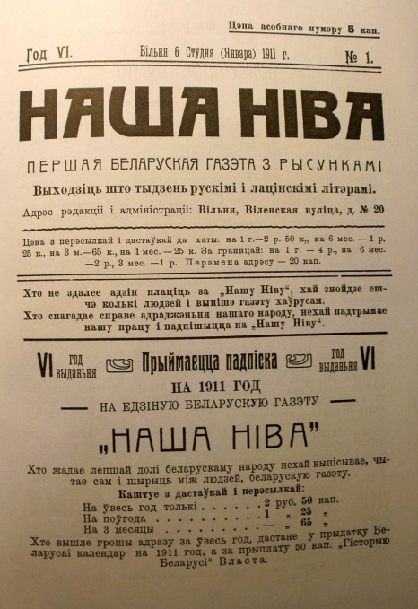
Объявление демократических свобод, учреждение Государственной Думы стали началом преобразования самодержавия в ограниченную монархию, его ослабления. Революционные события в Беларуси способствовали подъему национального самосознания и расширению национально-освободительной борьбы белорусского народа.
Во время революции в Беларуси появилась первая легальная газета «Наша Нива». Её выпускали на белорусском языке, и до начала Первой мировой войны она стала центром белорусского возрождения. С помощью этой газеты писатели и поэты распространяли национальные идеи среди белорусов, газета знакомила читателей с событиями в Беларуси и мире.
4. Первая мировая война и ее последствия для белорусских земель. Первая мировая война явилась очередной катастрофой для белорусского народа, в которую он был вовлечён не по своей воле. Будучи в составе России, которая участвовала в войне, Беларусь испытала все её тяготы.
В Первой мировой войне участвовало 38 стран мира, 75 млн солдат и офицеров, из которых 10 млн погибло, 20 млн ранено, около 10 млн человек умерло от голода и эпидемий. В войне противостояли два военно- политических блока – Антанта и Тройственный Союз. В Антанту входили Англия, Франция, Россия, в Тройственный союз — Германия, Австро-Венгрия, Италия. Позже на стороне Антанты выступили США, Япония, а Тройственного союза – Турция, Болгария.
Причинами войны были борьба за передел мира, сферы влияния, рынки сбыта и источники сырья. Каждая страна-участница преследовала свои государственные интересы. Быстроразвивающаяся Германия не имела колоний и стремилась ослабить Россию, забрать у неё Польшу, Украину, Прибалтику и часть Беларуси, а также разгромить своих главных экономических конкурентов – Англию и Францию, лишить их колоний и сильного военно-морского флота. Союзница Германии Австро-Венгрия ставила задачу захватить Сербию и Черногорию, Турция – российский Кавказ, Италия – Албанию и Эфиопию. Франция в этой войне хотела вернуть себе захваченные Германией в 1871 г. Эльзас и Лотарингию, Саарский угольный бассейн. Россия главной своей целью ставила забрать у Австро-Венгрии Западную Украину, у Турции – Константинополь как центр православной христианской веры, Англия стремилась ослабить Германию.
Война началась 1 августа 1914 г., когда Германия объявила войну России, а 3 августа – Франции. 4 августа как союзница Франции и России войну Германии объявила Англия и её колонии – Австралия, Канада, Индия, Южно-Африканский союз. Война приобрела мировой характер. Это была война нового типа с использованием ранее неизвестного вооружения – дальнобойных орудий, пулеметов, ручных гранат, газов, танков и самолётов. 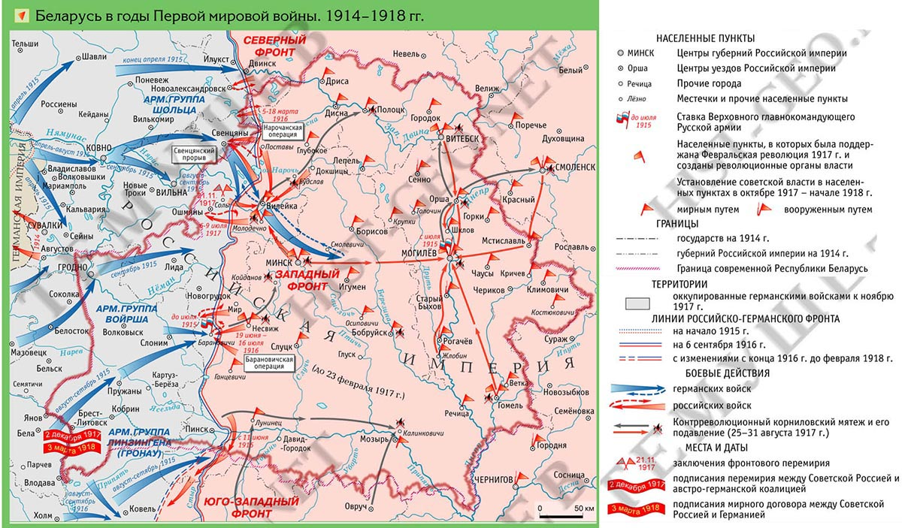Новым в этой войне было широкое использование для военных нужд (строительства оборонительных сооружений, дорог, мостов, рытья окопов) мирного населения – мужчин и женщин. Новым стало активное использование средств пропаганды: афиш, плакатов, листовок, в которых создавался положительный образ Родины и отрицательный образ врага.
В начале войны боевые действия активно велись на Западном фронте между немецкими и франко-английскими войсками. С сентября 1915 г. активизировались боевые действия на Восточном фронте. Немцы захватили Прибалтику, Вильно (Вильнюс), Брест, Гродно, Пинск и остановились на линии Двинск–Барановичи–Пинск. Германскими войсками было захвачено около 25 % территории Беларуси с населением более 2 млн человек. Эти земли частями включались в немецко-административные округа «Литва», «Белосток–Гродно», «Курляндия», которые подчинялись главному командованию фронта (Обер-Ост). Управляя этими землями, германское командование главную свою цель видело в том, чтобы забрать отсюда все необходимое для удовлетворения потребностей Германии и её армии. Несмотря на большие разрушения, у населения забирали последнее: продовольствие, скот, металл, вырубали леса.
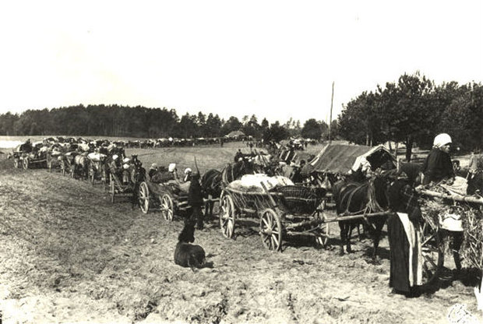
На не оккупированной немцами территории Беларуси с началом войны российскими властями было введено военное положение, по которому запрещались собрания, митинги, забастовки, вводилась цензура и военно-полевые суды. На войну из Беларуси было мобилизовано не менее 800 тыс. человек. С началом войны на Восточном фронте и отступлением российских войск началось массовое бегство населения в восточные регионы Беларуси и Россию. К концу 1918 г. только в России число беженцев составило 2,3 млн. человек. Не имея жилья и возможности заработать, эти люди погибали от эпидемий и голода.
Белорусские беженцы осенью 1915 г. Барановичский район.
Военные действия на территории Беларуси привели к значительному ухудшению экономического положения. За годы войны объем производства сократился на 70 % от довоенного уровня. Многие предприятия прекратили работу вообще, а работающие в основном производили продукцию, необходимую для армии. На 40 % сократилось производство сельскохозяйственной продукции, на 50 % – поголовье скота (коров, коней, овец). Сокращение сельскохозяйственного и промышленного производства вызвало рост цен на продукты питания и промышленные товары в 2–7 раз. На экономическом положении сказывалось и то, что на территории Беларуси нужно было содержать 1,5 млн. солдат российской армии.
Ухудшение экономического положения, неудачи российской армии на фронте, большие людские и материальные потери вызывали недовольство среди населения и солдат. В армии массовый характер приобрели дезертирство, братание российских и немецких солдат, отказ военных частей идти в наступление. Возросло казнокрадство, взяточничество и спекуляция. Чтобы хоть как-то улучшить ситуацию, обеспечить население продуктами питания, в 1916 г. царские власти России ввели развёрстку, а затем и государственную монополию на хлеб и муку. Но эти меры не решили проблемы. Необходима была смена власти.
Первая мировая война не только обострила все противоречия в стране, но и способствовала активизации национально-освободительной борьбы белорусского народа, борьбы за воссоздание своего государства.
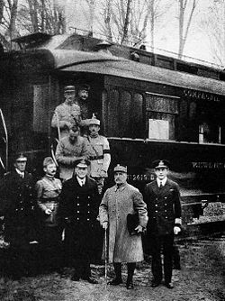
Первая мировая война закончилась 11 ноября 1918 г. капитуляцией Германии и подписанием в Компьенском лесу под Парижем перемирия с Францией. Война изменила образ Европы. Перестали существовать Германская, Австро-Венгерская, Российская и Османская империи. В Европе и Азии появились новые государства – Финляндия, Польша, Чехословакия, Югославия, Литва, Латвия, Эстония, Турция, Египет и другие. В годы войны погибло и пропало без вести более 1 млн 200 тыс. белорусов.
Представители союзников при подписании перемирия в Компьенском лесу
После войны европейские страны были значительно ослаблены, главный центр политической силы переместился в США, которые значительно укрепили свою мощь, поставляя вооружение и продовольствие другим странам.
Война не решила существующие проблемы, а породила новые, которые привели ко Второй мировой войне.
ПОНЯТИЯ И ТЕРМИНЫ
«Разбор шляхты» – политика самодержавия, согласно которой те представители шляхты, которые не имели документов, подтверждающих их дворянское звание, исключались из дворянского сословия и переводились в сословия государственных крестьян или мещан.
Капитализм – экономический уклад, для которого характерны частная собственность на средства производства, использование вольнонаемной рабочей силы, товарно-денежные отношения.
Промышленный переворот – переход от ручного к машинному труду, от мастерских и мануфактур к фабрикам и заводам, который связан с формированием капитализма и разделением общества на буржуазию и наёмных рабочих (пролетариат). Переход к машинному производству произошел в Беларуси в 1880–1890 гг. первоначально в деревообрабатывающей и металлообрабатывающей отраслях. Этот процесс протекал медленно и завершился в начале ХХ в., когда в основных сферах производства машинная техника вытеснила ручной труд, а водяное колесо было заменено паровым двигателем.
Временное правительство ВКЛ – создано по приказу Наполеона I 1 июля 1812 г. Ему подчинялись Виленский, Гродненский, Минский и Белостокский департаменты. Главной обязанностью Временного правительства являлось выполнение приказов Наполеона: обеспечение французской армии продуктами, наборы солдат в армию, охрана общественного порядка в крае.
Народничество – направление в революционном движении, сторонники которого выступали против крепостного права, самодержавия и высказывали идею о том, что Россия может сразу перейти через крестьянскую общину к социализму.
Социализм – учение, которое направлено на реализацию в общественной жизни принципов социальной справедливости и имущественного равенства, а также общественный строй, построенный на этих принципах.
Социал-демократия – политическое движение, сторонники которого провозгласили своей целью борьбу за строительство социально справедливого общества (социализма) с опорой на рабочий класс. Оно делится на два основных направления: революционное (его сторонники придерживались вооруженных методов борьбы) и реформистское (его деятели выступали за мирные преобразования путем реформ).
Революция – коренные изменения, переворот в общественно-политическом строе, связанные со свержением старого и установлением нового государственного строя. Выделяют следующие типы революций: буржуазные, национально-освободительные, социалистические.
Национально-освободительная борьба – движение, целью которого является создание (восстановление) национального государства.
Тройственный союз – военно-политический блок, в который входили Германия, Австро-Венгрия и Италия.
Антанта – военно-политический блок, в который входили Российская империя, Англия и Франция.

